花蓮縣立花崗國民中學

113上半年防災教育主題活動
消防演練

中華民國113年6月3日

花崗國中113年度校園安全工作執掌表
編組職別 | 職 掌 | 負責人
編組職別 | 職 掌 | 單位職稱 | 姓 名 | 電 話 | 代理人
總指揮官 | 1.統籌指揮緊急應變行動。  2.宣佈與解除警戒狀態。  3.統籌對外訊息之公佈與說明。  4.加強社區之醫療、警政資源保持良  好互動關係並獲社區資源支持。 | 校長 | 李恩銘 | 8323924#300 | 教務主任  高綠靜
現場  指揮官 | 1.協助校長綜理危機處理及急難災  害搶救事宜。  2.校安事件之災因調查與分析。  3.校內各單位之執行及協調。  4.視情況通知警察局 。 | 學務主任 | 潘妍守 | 8323924#200  0933994212 | 總務主任  張志堅
現場  副指揮官 | 1.協助指揮現場緊急應變行動。  2.協助校安或緊急傷病之災因調  查、分析。  3.校外醫療院所之聯繫。  4.支援健康中心相關業務。 | 環衛組長 | 赖英傑 | 8323924#203  0938836895 | 體育組長  駱士傑
現場  管制組 | 1.成立臨時管制中心。  2.現場隔離及安全警告標示設置。  3.現場秩序管理。  4.偶發事件現場安全處理。  5.協助慰問、輔導事宜。  6.加強校內外安全維護事宜。  7.引導校外支援單位進入搶救。 | 生教組長 | 劉育英 | 8323924#201 | 活動組長  陳彥文
人員  疏散組 | 1.引導師生疏散方向。  2.協助現場秩序管理。  3.清點人數。  4.協助加強校內外安全維護事宜。 | 活動組長 | 陳彥文 | 8323924#202 | 生教組長  劉育英
緊急  救護組 | 1.成立緊急校安暨救護中心。  2.實施緊急救護與檢傷分類。  3.護送及安排就醫。  4.協助個案身心復健及學習輔導。  5.共同辦理教、職員工、生校園安全  急救訓練。  6.充實、管理、運用傷病處理設備。  7.學生相關資料之建立及記錄。 | 健康中心  護理師 | 張嘉芬  鐘佩芬 | 8323924#214  0911275926 | 環衛組長  赖英傑
行政  聯絡組 | 1.負責聯絡各組及支援單位。  2.協助總指揮官掌握各組資訊。  3.停課及補課事項。  4.聯絡家長及向家長說明。  5.協同辦理急救教育研習。 | 教務主任 | 高綠靜 | 8323924#210 | 學務主任  潘妍守
總務組 | 1.設備器材支援清點及安全維護。  2.善後物品復原及清點器材。  3.協助救護經費籌措。  4.負責協調學生護送之交通工具。  5.協助學生保險申請。  6.必要時協助護送。  7.建立緊急醫療資訊網路。 | 總務主任 | 張志堅 | 8323924#218  0922818601 | 輔導主任  藍連欉
輔導組 | 1.與緊急醫療機構連結合作事宜。  2.幫助個案身心復健及學習輔導。  3.家庭追蹤。  4.社會救助。 | 輔導主任 | 藍連欉 | 8323924#400 | 教務主任  高綠靜

花崗國中113年度安全自衛消防隊編組表
安全自衛消防隊長 | 張志堅 | 指揮、命令及監督安全自衛消防編組。
安全自衛消防副隊長 | 潘妍守 | 輔助安全自衛消防隊長之工作，當隊長不在時，得代理其職務。
班別 | 成員 | 任務工作
事件通報班 | 班長：  陳彥文、劉厚德  成員：  林玉鳳、蔡美麟 | 1.向消防機關報案並確認已報案。  有關報案範例如下：  2.向場所內部人員緊急廣播及通報。  3.聯絡有關人員（依緊急聯絡表）。其重點如下：  4.適當進行場所內廣播，應避免發生驚慌。
  報案範例
  火災！在○路○段○巷○弄○號○樓，附近有○○○○○○○○在○○樓的○○○燃燒。報案人電話：03-8323924
  保全公司： 電力公司：
  緊急廣播範例（重複二次以上）
  「這裡是學務處，現在在○○樓發生火災！○樓及○樓消防滅火班請立即進行滅火行動。避難引導班請依指定位置就定位！各樓層電源責任者請將電源關閉，並採取防止延燒對策。並讓電梯停在一樓！各位教職員或同學，請依照避難引導人員之指示進行避難逃生。
消防滅火班 | 班長：  劉育英  成員：  蕭文榮、呂惇獻 | 1.指揮成員展開消防滅火工作。  2.使用滅火器、消防栓進行滅火工作。  3.與消防隊連繫並請其協助之。
  滅火器 | 消防栓
  ①拔安全插銷  ②噴嘴對準火源  ③用力壓握把 | ①按下起動開關  ②連接延伸水帶  ③打開消防栓放水
避難引導班 | 班長：  潘妍守  成員：  蔡淑如 | 1.於起火樓層及其上方樓層，傳達開始避難指令。  2.開放並確認緊急出口之開啟。  3.移除造成避難障礙之物品。  4.無法及時避難及需要緊急救助人員之確認及通報。  5.運用繩索或警戒線等，劃定警戒區。  6.操作避難器具、擔任避難引導。
  重點 | 必要裝備
  1.通道轉角、樓梯出入口應配置引導人員。  2.以起火樓層及其上樓層為第一優先配置。 | 1.各教室、避難出口等之萬用鑰匙。  2.手提擴音機  3.繩索。  4.手電筒。  5.其他必要之器材。
安全防護班 | 班長：  駱士傑  成員：  陳彥文、王郁貞 | 1.立即前往火災發生之地區，關閉防火鐵捲門、防火門。  2.緊急電源之確保、鍋爐等用火用電設施之停止使用。  3.禁用電梯之緊急處置。
緊急救護班 | 班長：  張嘉芬  成員：  鐘珮芬 | 1.緊急救護所之設置。  2.受傷人員之緊急傷病處理。  3.與消防、救護人員保持聯絡，並提供相關資訊。
貳、113年上半年度度辦理消防演練實況照片及說明
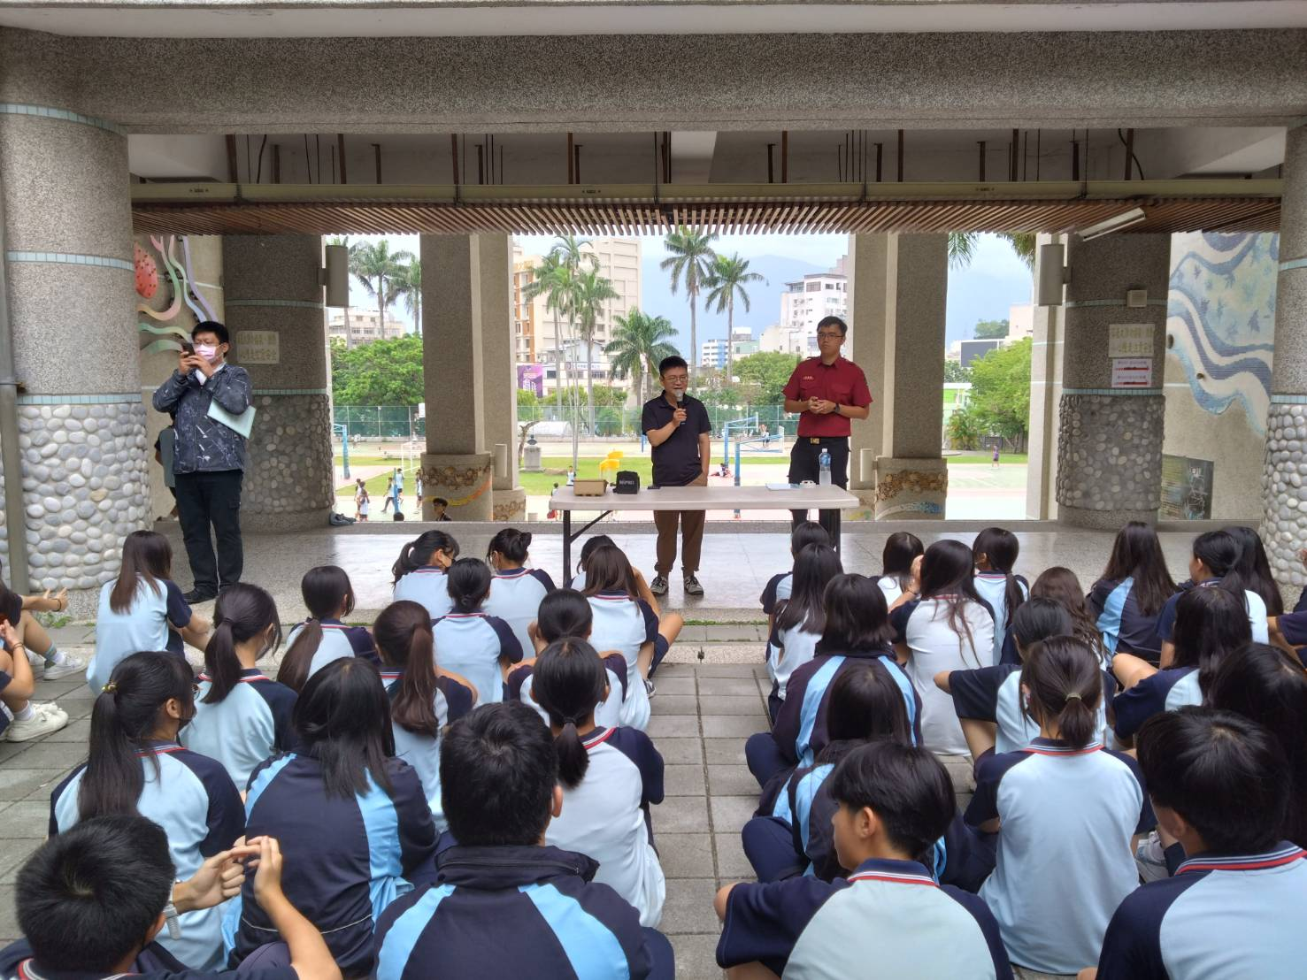
活動說明：師長說明消防演練的重要性並邀請消防局專家到校解說
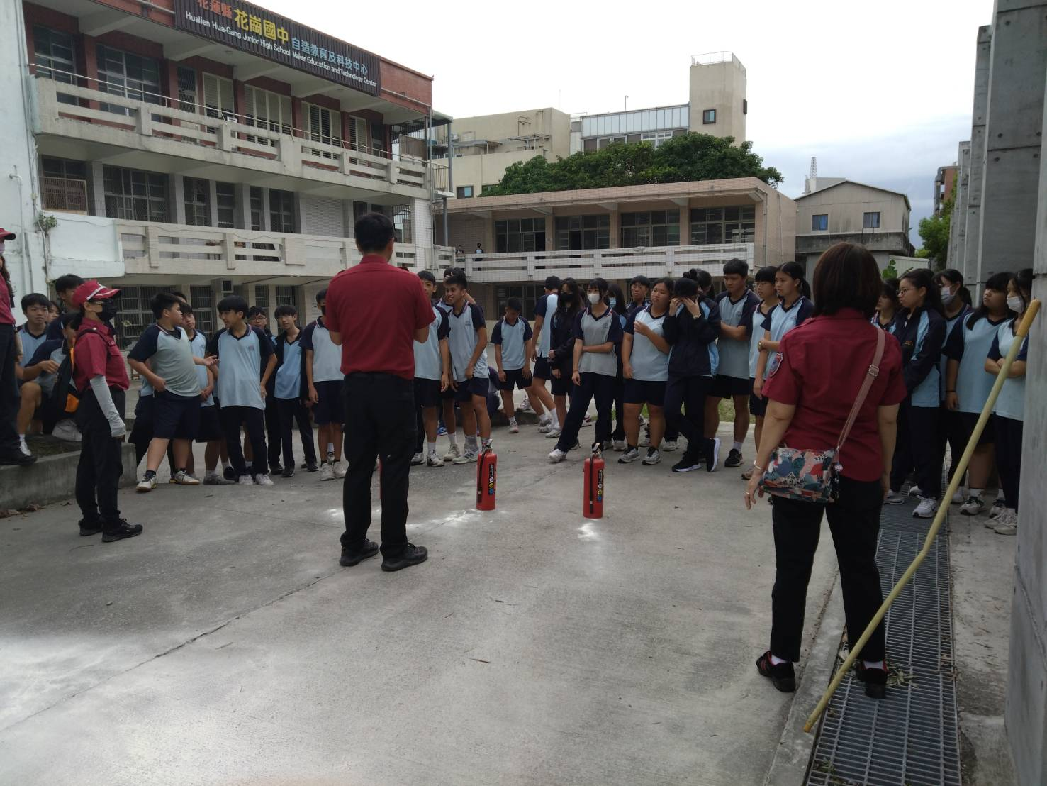
活動說明：消防局專家介紹乾粉滅火器的使用方法與注意事項

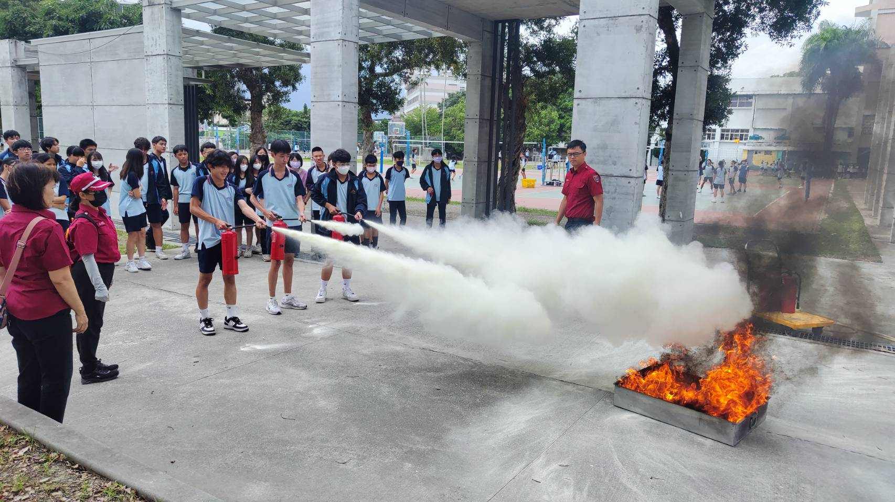
活動說明：學生親自體驗操作以確實掌握滅火器的使用
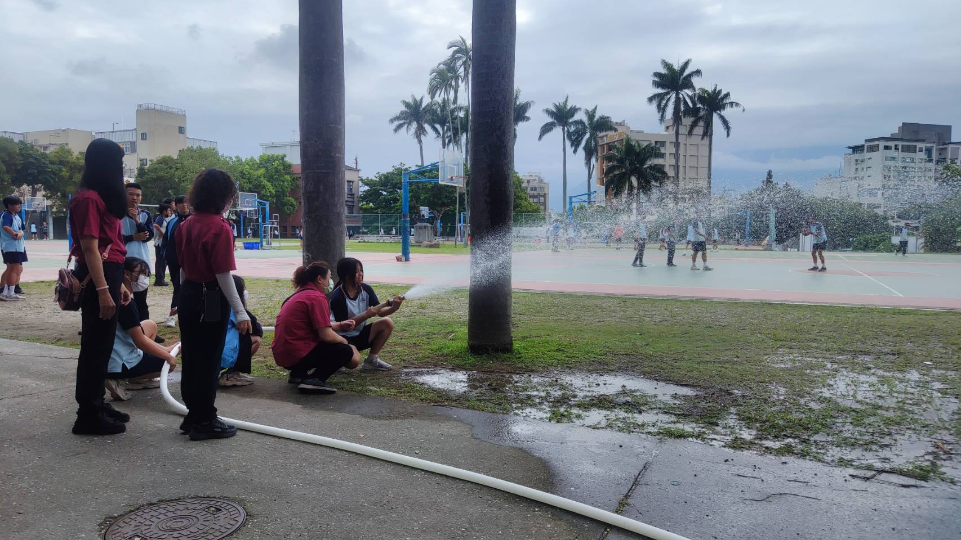
活動說明：學生親自體驗操作以確實掌握消防栓的使用

參、演練活動檢討會議紀錄
一、日期： 113年 5月 29日
二、時間： 16時 00分
三、會議地點：4樓視聽教室
四、會議主持：李恩銘校長
五、出席人員：全校教職員
六、會議內容摘要：
提案一：檢討本校113年半年自衛消防活動成果。
說明：請檢討113年本校自衛消防編組宣導執行之建議以提供往後
演練參考。
決議：一、自衛消防編組宣導列為每年防災教育固定活動
二、適時邀請消防隊臨校指導同仁，讓每一位同仁均能具備當災壞發生時能充分發揮自己的角色讓學校師生損害降到最低，另外應確實設計學生災教育活動，讓學生能從活動的參與中學習到防災的重要性與自保能力
簡要記錄：
(一)本校每年均將防災演練納內學校行事曆，為每學期重要的活動，觀察今日的活動，學生均能迅速完成演練動作，顯己具初步成效。本次演練特別加強3月份校園防災評鑑別時委員所建議消防器材的落實使用，例如本次消防栓使不僅是讓學生體驗灑水滅火，而是自消防栓的開啓、拉水線、上喵子至開啓水源協同灑水滅火均確實要求學生操作，讓學生對消防栓的操作有更完整的認識與基本使用能力。
(二)思考設計更多元的活動內容或納入社區資源，例如邀請社區志工加入使活動更多元，讓學生能從更多元的角度認識防災的重要性，從而培養基本防災能加。
(五)建議以後能增加操作演練的時間。

七、散會： 16 時 20分

